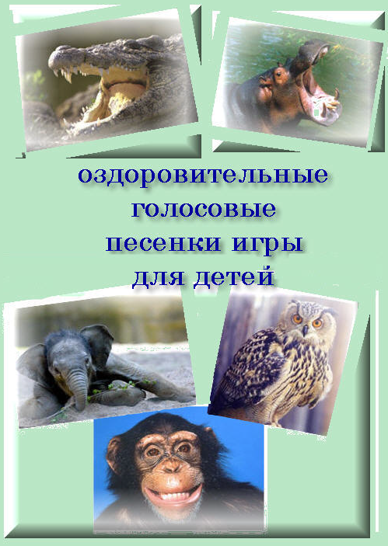
Педагоги и психологи справедливо настаивают на том, что от взрослых, воспитывающих ребенка в детстве зависит на сколько активно и разносторонне будет протекать его развитие. Совместная деятельность пап и мам с детьми на протяжении дошкольного детства позволяет повысить качество образования детей и использовать потенциальные возможности каждого ребенка.
Все предложенные песни-игры являются интонационно-фонетическими упражнениями, в основе которых лежит фонопедический метод В.В. Емельянова, применение которого обеспечивает развитие психоневрологической сферы ребенка, а также выполняет общеоздоровительную и профилактическую функции.

В песенках-играх используются особые звуки, которые называются сигналами доречевой коммуникации. Они даны человеку изначально от природы и от рождения, основаны на принципе саморегуляции организма и поэтому физиологически целесообразны.
Использование интонационно-фонопедических упражнений В.В.Емельянова формируют опыт общения со звуками разного диапазона, развивают механизмы голосообразования, фонематических слух, устраняют отсутствие координации между слухом и голосом, а также выполняют общеоздоровительную и профилактическую функции. Детские голосовые игры готовят голосовой аппарат ребенка к грамотному интонационно-выразительному произношению в обыденной жизни и являются художественно образной базой для элементарного музицирования.
Если родители не знают нот- это не страшно. Можно использовать текст песенок на абсолютно любую мелодию, которая придёт в голову.
Попробуйте- это очень занимательно!

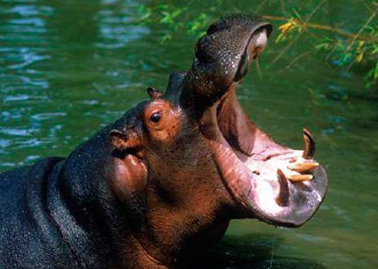
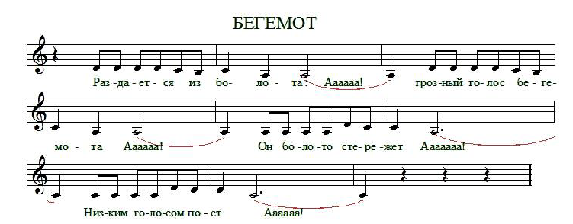
Методические рекомендации: Учимся правильно формировать гласные звуки! Посмотрите внимательно на картинку. Как раскрывает рот бегемот? Мы выдвигаем нижнюю челюсть вперед и слегка запрокидываем голову назад без напряжения, при этом видны четыре верхних и четыре нижних зуба. Мышцы лица свободны от напряжения. Звук "А" произноситься в грудном, низком регистре. Пусть ребенок создаст образ грозного бегемота, который стережет свой дом - свое болото.

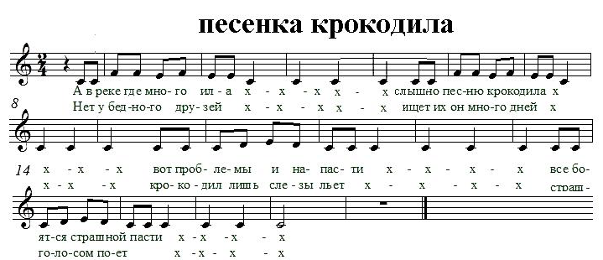

Методические рекомендации: крестиками "ххх" обозначен звук, который не имеет фиксированной высоты. Он представляет собой шумовой, низкий, шуршащий-скрипучий-рокочущий звук.
Представьте себе обиженного крокодила: рот слегка приоткрыт, мышцы лица расслаблены, язык мягкий, плоский лежит на нижней губе, нижняя челюсть опущена. В момент звучания голосовые складки максимально расслаблены. Звук очень полезен, потому что снимает голосовую усталость и его вибрации благотворно действуют на всю гортань в целом. Также нужно голосом выразить интонации обиды, досады и уныния. Сыграйте роль несчастного крокодила - включите мимику и спонтанные движения.

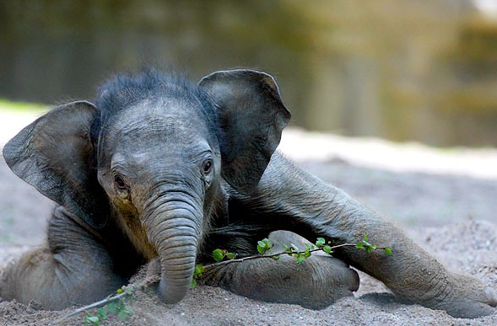

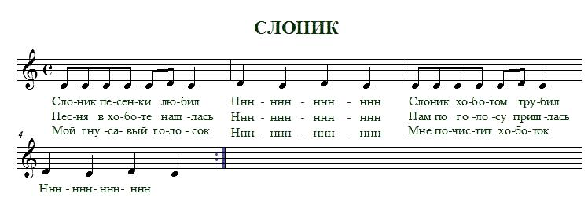
Методические рекомендации: Игра в слоника построена на сонорном звуке "Н". Однако здесь целесообразнее использовать заднеязычный носовой сонант "н - носовое" (гнусавое), как во французском языке. Этот звук производит мощную вибрацию в полости носа и гайморовых пазухах. Представим, что вместо носа у нас длинный хобот и мы на звук "Н" машем им вправо и влево. Положите пальчики на нос, и вы услышите, как вас лечит "гнусавый голосок".

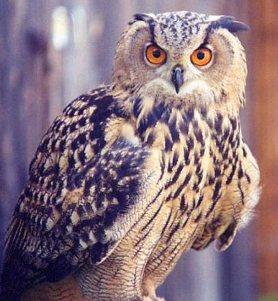
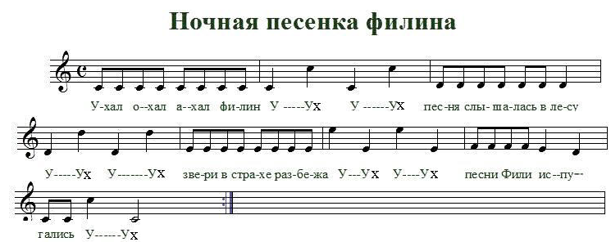 Методические рекомендации: Песенка исполняется как можно более низким и таинственным звуком. Все гласные произносятся очень большим ртом. У филина интонации пугающие, а у зверей трусливые. Главное, чтобы на звуки "У" голос у филина звучал в низком регистре, а на "ууух" плавно поднимался снизу вверх, напоминая вой. У зверей же интонация изменяется на испуганную сверху вниз. Очень важно при этом энергично произносить звук "Х", так как именно на нем включается в работу диафрагма Важную роль в этой игре занимают движения. Руки - это крылья филина. Он взмахивает ими от самого плеча, "пугает" зверей! Следите, если у ребенка руки-"крылья" вверху, то и звук должен быть высоким, если внизу - низкий. Это способствует развитию координации движений и развитию звуковысотного слуха.


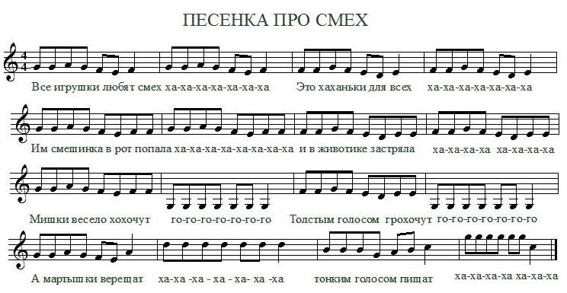
Методические рекомендации: "Песенка про смех" является пульсирующим упражнением, при выполнении которого активно включается в работу мускулатура нижней части туловища, что способствует активизации работы диафрагмы. С одной стороны , происходит активный массаж внутренних органов, с другой снимается нагрузка с сердечной мышцы. Начало песенки произносится в среднем регистре, мишки гогочут в низком, а мартышки "верещат" очень высоко. Звук "Г" нужно произносить с придыханием, как украинское мягкое "Г" . Пусть дети проверяют смешинку и держатся за живот, и делают это как можно более весело! Следите за артикуляцией , не забывайте , как рот открывает бегемот.

